 | Name: | Klasse: | Datum: |  | KV J j
1
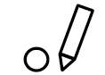
Kreise J und j ein.

Kajak
Judo
Jaguar
Jahr

Boje
Jo-jo

Jogurt
Maja
Jan
2

Lies und kreuze an.
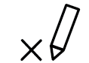

Jonas ist im Nebel.

Jonas ist am Hebel.

Jan isst ein Eis.

Jan isst ein Ei.

